
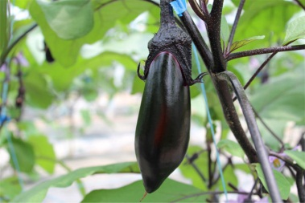
他の食材との相性抜群！各種メニューに！
本県のナスは通年で出荷されていますが，多く出回るのは６～７月。ナスは，漬けてよし，焼いてよし，煮物，揚げ物にも向き，多くの用途がある野菜です。味も淡白なことから他の食材とも合わせやすい野菜です。
食材一口メモ
【選び方】黒紫色が濃く，ハリ，光沢があるもの，ヘタがしっかりしていて，トゲに触れると少し痛いくらいのものを選びます。変色やシワがあるものは避けましょう。
【保 存】冷やしすぎるのはよくないので5度以下にならないように，また水分が逃げないようにラップか新聞紙に包み，野菜室に入れましょう。

多彩な用途が魅力
ナス
「食材王国みやぎ」とは豊かな自然に育くまれた宮城の食の多彩さと質の高さを表す言葉です。
「食材王国みやぎ」のホームページには宮城の食に関する情報が盛りだくさん！是非一度ご覧下さい。
食材王国みやぎホームページ： http://www.foodkingdom-miyagi.jp/index.shtml
食材王国みやぎとは・・・
人と環境に優しいナス栽培
県内一の産地の古川地域では，年間を通じて安定出荷が可能で市場
からの評価が高く，運送距離が短く新鮮なものが手に入るため消費者にも好評です。
ＪＡ古川なす部会では，生産者がエコファーマーの認定を受け，マルハナバチや天敵導入等による「人と環境に優しいナス栽培」の確立を図るとともに，品質にもこだわり，より「安全・安心」なナスを消費者に届ける活動を展開しています。
※エコファーマーとは
持続性の高い農業生産方式（土づくり，化学肥料・化学農薬の低減を一体的に行う生産方式）に関する「導入計画」を立て、宮城県知事の認定を受けた農業者です。

からお届けする、旬の食材情報！
公益財団法人宮城県学校給食会
宮城県農林水産部食産業振興課

